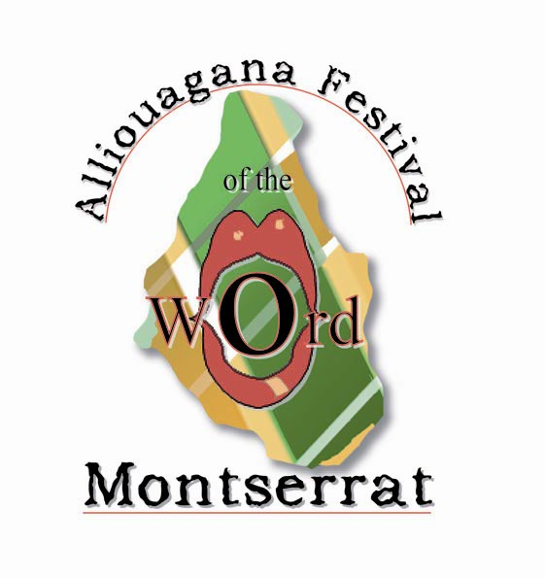

FORMULAIRE D’INSCRIPTION
Il n’y a pas de frais d’inscription pour Le Festival Alliouagana de la Parole. Les tickets seront vendus pour le Calypso Extravaganza et les Spectacles Dramatiques dans le cadre du festival. Si vous souhaiteriez recevoir une pochette-surprise Festival contenant un T-shirt et une sélection d’autres cadeaux de nos partenaires, envoyez un mandat cash pour 50€ à l’ordre de ‘The Alliouagana Festival of the Word’ avant octobre 2009 à l’adresse suivant:

Gracelyn Cassell
c/o The University of the West Indies
P. O. Box 350
Montserrat, West Indies

Ce formulaire d’inscription nous facilite l’accueil des participants au Festival et l’organisation des ateliers et des slams. Merci de le remplir dés que possible et de l’envoyer à l’adresse email suivant: gracelyn.cassell@open.uwi.edu ou de le faxer au 664 491 8924.

Nom: _______________________________ Prénom: _________________________Adresse: ____________________________________________

Tel: ____________________ Fax: E-mail: ____________________________________

TRANSPORT A MONTSERRAT

Date d’arrivée: _______________ Heure:________________________________ Vol:_________________________

Date de départ: _______________ Heure:_________________________________________Vol:_________________________

HEBERGEMENT (Nom d’hôtel/villa)
Si vous avez besoin d’informations complémentaires concernant le voyage ou l’hébergement contactez-nous.

ATELIERS
A fin de finaliser le programme, merci de préciser l'atelier auquel vous souhaitez participer. Pour assister aux ateliers d’écriture, envoyez-nous les notes personnelles dés maintenant.

Œuvres antillaises traduites en Anglais (IN TRANSLATION) animé par Edgar Nkosi White Oui □ Non □

Ecriture de mémoires (MEMOIR WRITING) animé par Rachel Manley Oui □ Non □

Atelier d’édition (PUBLISHING WORKSHOP) animé par Cherise Davis-Fisher (Rédacteur en chef, Plume) Oui □ Non □

Ecriture de nouvelles (SHORT STORY WRITING) animé par le Professor Funso Aiyejina et Merle Hodge Oui □ Non □
Slam
Je veux participer au Slam. Oui □ Non □

POCHETTE-SURPRISE FESTIVAL

Je veux recevoir une pochette-surprise Festival. Oui □ Non □

Préciser la taille de T-Shirt: XX L □ X L □ L □ M □ S □ Autre □

